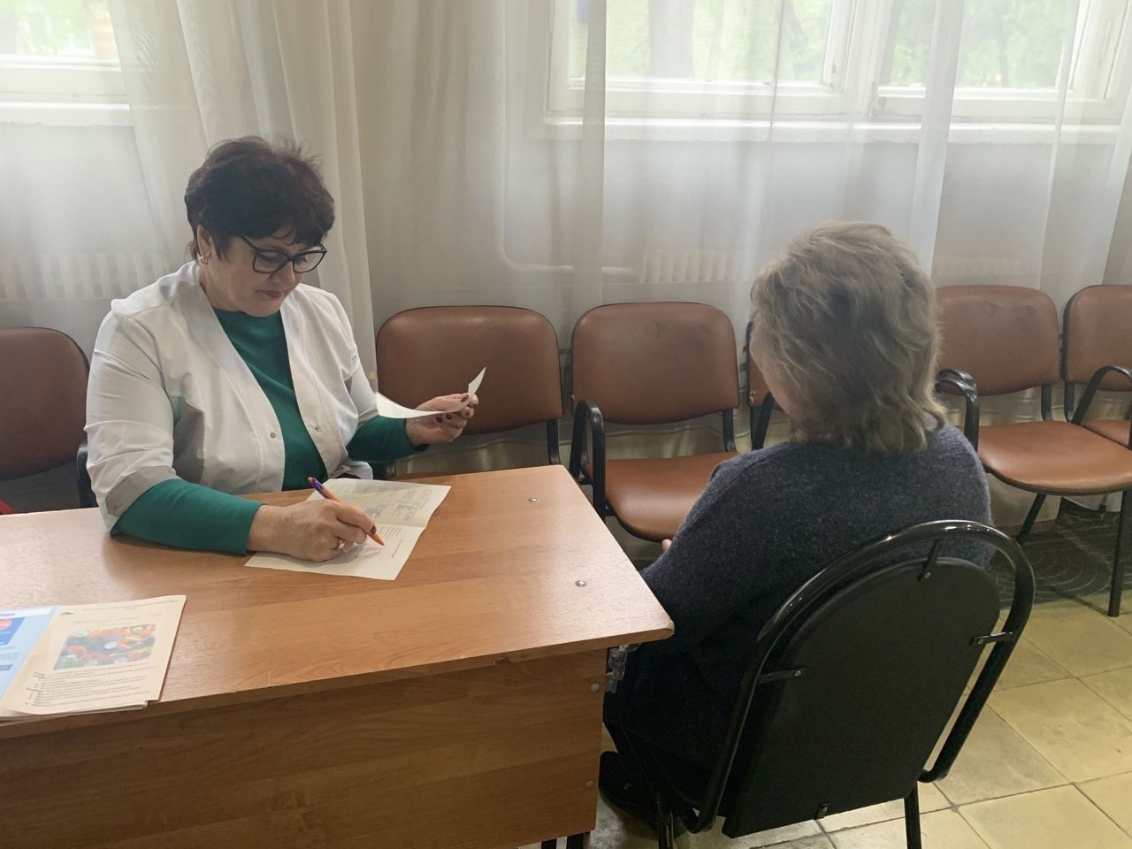
Плохая погода в выходной - не повод для грусти, а повод провести свой день с пользой для здоровья!
Мероприятие в рамках проекта «По субботам за здоровьем!» проведено специалистами ОГБУЗ «Центр общественного здоровья и медицинской профилактики г.Старого Оскола» 29 апреля, в Центре культурного развития «Горняк», (мкр. Горняк, 7).
Все присутствующие смогли узнать параметры своего здоровья:
- индекс массы тела,
- артериальное давление,
- уровень насыщения крови кислородом,
- измерить уровень глюкозы и холестерина крови,
- сделать экспресс - обследование сердца на кардиовизоре,
- определить содержание оксида углерода в выдыхаемом воздухе,
- получить консультацию врача-терапевта,
- получить индивидуальные рекомендации по сохранению здоровья.
Присутствующим участникам были вручены листовки и буклеты с полезными советами по профилактике заболеваний и о ведении здорового образа жизни!

